**01.10.2021 Учебная группа 2ТМ, 3-я пара**

**Преподаватель Иванова Наталия Викторовна**

ОП.10 ИНФОРМАЦИОННЫЕ ТЕХНОЛОГИИ В ПРОФЕССИОНАЛЬНОЙ ДЕЯТЕЛЬНОСТИ

**Тема:** Операционная система Windows

**Цель занятия:** познакомить с основными понятиями данной темы, рассказать о некоторых существующих ОС (Windows).

**Задачи занятия:** изучить основные возможности работы с ОС Windows.

**Задание студентам:**

1. Пройти тестовое задание по ОС Windows

<https://onlinetestpad.com/ru/test/41769-operacionnaya-sistema-windows>

1. Изучить лекцию.
2. Познакомиться с материалом по ОС Windows на сайте <https://videouroki.net/video/4-operacionnaya-sistema-windows.html>
3. Ответить на вопросы стр.9-10

Фотографию с выполненным заданием прислать на электронный адрес **atata17@yandex.ru** в срок **до 08.00 04.10.2021** **г.**

**План:**

1. **ОС Windows.**
2. **Вопросы и задания.**

**Литература:**

*Литература основная*: Семакин И.Г., Хеннер Е.К., Шейна Т.Ю. Информатика, учеб, 10 кл. базовый уровень/ И.Г. Семакин, Е.К. Хеннер, Т.Ю. Шейна изд.-М.: Бином. Лаборатория знаний, 2015.-264 с.

*Литература дополнительная*: Дыбкова Л.М. «Информатика и компьютерная техника» - М.: Издательство А.С.К., 2003 -512с.: ил.

Информатика. 10 класс. Углубленный уровень. В 2 ч. Поляков К.Ю., Еремин Е.А., М.: 2013 — Ч.1 - 344с., Ч.2 - 304с.

Интернет технологии в экономике знаний: Учебник под ред. Абдиксева Н.М. : - М.: ИД. "Форум" : ИНФРА - М. 2012-448с. 2. Симонович С.В. Информатика базовый курс: Учебник для вузов. 3-е изд. Стандарт 3-го поколения.- Спб.: Питер, 2012-640с. 3. Компьютерные сети. Принципы, технологии, протоколы / В.Г.Олифер, Н.А.Олифер. – СПб.: Питер, 2010.

**Лекция№5**

**Операционная система Windows.**

**Microsoft Windows** — семейство проприетарных операционных систем корпорации Майкрософт (Microsoft), ориентированных на применение графического интерфейса при управлении. Изначально были всего лишь графическими надстройками для MS-DOS.

В настоящее время под управлением операционных систем семейства Windows, по данным ресурса Netmarketshare (Net Applications) по состоянию на декабрь 2011 года, работает около 92 % персональных компьютеров.

Операционные системы Windows работают на платформах x86, x86-64, IA-64, ARM. Существовали также версии для DEC Alpha, MIPS, PowerPC и SPARC.

**Структура окна**.

В системе Windows существуют следующие **типы окон**:

* ***программное* *окно*** - окно, в котором выполняется программа (приложение);
* ***окно* *документа*** - окно, связанное с конкретной прикладной программой;
* ***окно папки*** - окно, в котором можно просматривать ресурсы компьютера;
* ***диалоговое окно*** - окно, в котором происходит диалог пользователя с системой Windows (выбираются или делаются некоторые установки);
* ***окно сообщений*** - окно, в котором выдается сообщение ОС.

На рис. 2.1. показано окно папки.

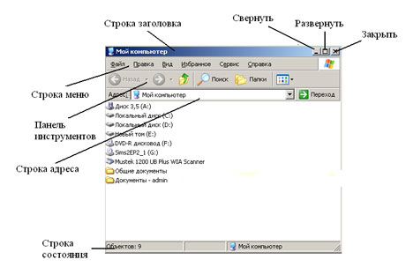

Рис. 2.1. Окно папки Мой компьютер

Названия и назначение основных элементов окна приведены в таблице 2.1.

**Таблица 2.1.**

**Основные элементы окна**

| **Название** | **Назначение** |
| --- | --- |
| **Строка заголовка** | В ней указано имя программы, а также имя открытого документа.  Строка заголовка активного окна отличается цветом (как правило - синий) от строк заголовка всех других открытых окон.  Используя строку заголовка можно перемещать окно по экрану при нажатой левой кнопке мыши. |
| **Кнопка свернуть** | Сворачивает окно в кнопку на «***Панель* *задач*».** Содержимое окна при этом не уничтожается. |
| **Кнопка развернуть** | Разворачивает окно на весь экран.  При развернутом окне данная кнопка превращается в кнопку «***Восстановить***», нажатие левой кнопки мыши на которую позволит вернуть окно в прежнее состояние. |
| **Кнопка закрыть** | Закрывает окно и завершает работу программы. |
| **Строка меню** | Содержит пункты (ключевые слова) меню.  Щелчок левой клавишей мыши по пункту меню вызывает на экран  ниспадающее меню данного пункта.  Для завершения работы с меню можно щелкнуть мышью где-нибудь в рабочей области экрана. |
| **Панель(и) инструментов** | Содержит кнопки наиболее часто используемых команд.Устанавливается в окне с помощью пункта меню «***Вид*».** |
| **Полосы прокрутки** | Отсутствуют, если вся информация (документ) помещается в окне.  Содержат кнопки и бегунок. Кнопки вертикальной прокрутки позволяют перемещаться на строку (страницу) вверх или вниз, горизонтальной - влево или вправо.  По положению бегунка можно определить, как расположено окно относительно документа.  Бегунок можно перемещать указателем мыши по полосе прокрутки, при этом изменяется расположение документа относительно окна.  Щелчок по полосе прокрутки выше или ниже бегунка позволяет перемещаться постранично (вверх или вниз). |
| **Рабочая область** | Основная часть окна, в которой размещается документ. |

Окна можно ***открывать, закрывать, сворачивать, перемещать, изменять размеры, упорядочивать.***

Изменять представление окон можно следующим образом.

*Свернуть окно в кнопку:*

* или щелчком мыши по кнопке «***Свернуть***».

*Развернуть окно на весь экран:*

* или щелчком мыши по кнопке «***Развернуть***»,
* или двойным щелчком мыши по «***Строке*** ***заголовка***»,

*Восстановить нормальные размеры окна, свернутого в кнопку:*

* щелчок мыши по кнопке на «***Панели*** ***задач***».

*Закрыть окно:*

* или щелчком мыши по кнопке «***Закрыть***»,
* или щелчком мыши по значку «***Строки меню***» и далее через пункт **Закрыть**.

Для перемещения окна по экрану нужно сделать окно активным (текущим), установить указатель мыши на **«*Строку* *заголовка*»** и перетащить окно при нажатой левой кнопке мыши.

Для изменений размеров окна необходимо подвести указатель мыши к его границе, и когда он принимает вид двунаправленной стрелки при нажатой левой кнопке мыши изменить размер окна.

**Рабочий стол**.

Рабочий стол, это главная часть экрана, которая появляется при загрузке операционной системы. Так же можно назвать рабочим столом поверхность обычного стола, за которым вы работаете с какими либо документами, которые вы можете разложить на столе для удобства. Так вот разработчики придумали рабочий стол и для нашего компьютера. При открытии какой либо программы, папки или файла однозначно они открываются на рабочем столе. На рабочий стол вы можете размещать папки, файлы, ярлыки программ, так же у вас есть возможность передвигать их в удобное для вас место, но после чего нужно обновить действие на рабочем столе. Если не обновить, то после перезагрузки все ярлыки вернутся в левую часть экрана по умолчанию, так что для обновления нажмите в пустой области рабочего стола правой кнопкой мыши и выбираем пункт “Обновить”.

**Объекты Windows.**

Для взаимодействия с пользователем Windows использует следующие видимые объекты:

Рабочий стол - это фоновое окно, которое всегда присутствует на экране.

Окно - прямоугольник с рамкой. Windows позволяет одновременно работать сразу с несколькими программами, поэтому на поверхности стола могут располагаться одно или несколько окон.

Одно из всех открытых окон является активным. Активное окно всегда располагается поверх других открытых окон. Чтобы сделать окно активным, необходимо щелкнуть мышкой по любому месту окна. Размеры окна произвольны. Любое окно может быть раскрыто на весь экран, либо быть средних размеров, либо может быть свернуто. Свернутое окно изображается в панели задач. Закрытие окна приводит к его исчезновению с поверхности стола. Закрытие окна осуществляется при помощи соответствующей команды пункта меню или щелчком по кнопке системного меню.

Перемещение окна. Для перемещения окна необходимо установить указатель на строку заголовка окна или диалогового окна и переместить его нужную позицию.

Изменение размеров окна. Размер окна на экране можно уменьшать или увеличивать, соответственно перемещая одну или несколько его границ. Для этого нужно установить указатель на выбранную границу, при этом он изменит свою форму: указатель, мыши превратится в двунаправленную стрелку. Затем, нажав и удерживая левую кнопку мыши, нужно переместить границу окна до необходимого размера и отпустить ее. Можно двигать две смежные границы сразу, подведя указатель на угол, соединяющий эти границы.

Строка заголовка – строка, которая находится у верхней границы окна, и содержащая его название. Она содержит три кнопки. Слева - кнопка свернуть, в центре – развернуть , а справа - кнопка закрыть .

**Папки. Документы. Ярлыки.**

**Объект – файл**

Вся информация (программы, документы, таблицы, рисунки и пр.) хранится в файлах.

Под ***файлом*** понимают логически связанную совокупность однотипных данных или программ, для размещения которой во внешней памяти выделяется именованная область.

***Файловая* *система*** обеспечивает возможность доступа к конкретному файлу и позволяет найти свободное место при записи нового файла. Она определяет схему записи информации, содержащейся в файлах, на физический диск.

Файлы на диске записываются в свободные кластеры, поэтому фрагменты одного и того же файла могут находиться в разных местах диска. Относительно производительности системы наиболее предпочтительным является такой вариант размещения файла, когда его фрагменты занимают подряд идущие кластеры. Windows9х использует файловые системы FAT16 и FAT32, WindowsNT – файловую систему NTFS.

Каждый файл имеет **имя** и **расширение**. Расширение указывает на **тип** файла.

Имя файла в Windows (полное, с указанием директорий, его содержащих) может иметь до 255 символов. Расширение отделяется от имени точкой. В Windows каждому типу файла ставится в соответствие свой значок.

Например:  Договор аренды.doc – это файл текстового документа, созданного программой Microsoft Word.

Вот некоторые из наиболее часто встречающихся  значков файлов:

|  |  |
| --- | --- |
|  | - файлы с расширением com, exe, содержат программы, готовые к выполнению – программые (исполняемые) файлы; |
|  | – файлы с расширением bat – пакетные файлы; |
|  | – файлы с расширением doc – документы, созданные в текстовом редакторе Microsoft Word; |
|  | – файлы с расширением xls – таблицы, созданные в табличном процессоре Microsoft Excel; |
|  | – файлы с расширением bmp – рисунки, созданные в графическом редакторе Paint. |

В имени и расширении файла нельзя использовать следующие символы:  
**\* ? \ / | : < > "**

Имя файла с расширением называется **собственным** именем файла.

**Имена устройств**

Каждому дисковому накопителю в Windows присваивается свое имя следующим образом:

**A: и**  **B:** для устройств работы с дискетами,

**C:** для жесткого диска.

Во многих случаях жесткий диск удобно разбить на самостоятельные части (разделы). В этом случае по умолчанию каждой части присваивается свое имя **C:, D:, E:, F:** и т.д. по алфавиту.

При работе с компакт-диском используется имя, обозначаемое следующей по алфавиту буквой за именами разделов жесткого диска.

При использовании сетевых дисков и флэш - дисков им также присваиваются имена, которыми могут быть любые неиспользованные буквы английского алфавита. Например:

* **C: , D: , E: –** имена разделов жесткого диска;
* **F: –** имя компакт-диска**;**
* **G: –** имя сетевого диска;
* **Н:** –имя флэш-диска**.**

**Объект – папка**

Другим важным объектом файловой системы Windows является ***папка****.* Папка Windows играет ту же роль, что и обычная папка для хранения документов в делопроизводстве: она позволяет упорядочить хранение документов. В среде Windows термин «папка» приобретает более широкое толкование - как хранилище объектов. Поэтому естественно говорить «папка содержит файлы».

Папка (каталог) – поименованное место на диске для хранения файлов.

Значок обычной папки имеет вид . Папке присваивается имя, которое может иметь до 255 символов и записывается по тем же правилам, что и имя файла. Каждая папка может включать в себя другие папки, документы, таблицы, рисунки и пр.

Совокупность папок образует древовидную структуру (рис.3). Если папка X входит в папку Y, то папка Х называется **вложенной папкой**  (подчиненной, подпапкой, папкой более низкого уровня).

Для открытия папки необходимо дважды щелкнуть на ее значке. После этого откроется окно, в котором будет представлено содержимое этой папки. Папка Y по отношению к папке Х называется **родительской** (папкой **более высокого уровня**).

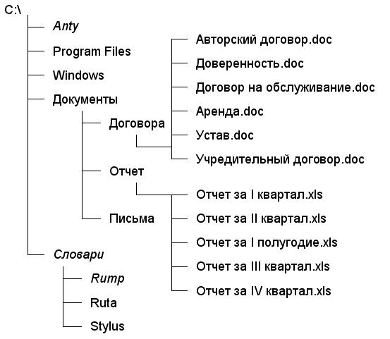

Рис.3. Пример расположения файлов и папок на диске

В случае обращения к файлу необходимо указать его путь. **Путь** – это последовательность из имен логического диска, папок и вложенных папок, разделенных символом «\».

Уникальность имени файла обеспечивается тем, что **полным** **именем** файла считается собственное имя файла вместе с путем доступа к нему. Понятно, что в этом случае на одном носителе не может быть двух файлов с тождественными полными именами.

Например, **полное** имя файла **Устав.doc**, который находится на диске С: в папке **Договора,** которая входит в папку **Документы**, можно записать следующим образом:

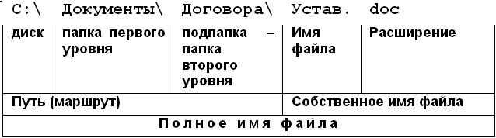

Папка, с которой в данное время работает пользователь, называется открытой (текущей) папкой.

**Объект – ярлык**

Важным понятием в среде Windows является ***ярлык****.* Изображается он значком с черной стрелкой в левом углу.

**Ярлык** *–* маленький файл (объемом 1 Кбайт) с расширением .LNK (для программ Windows) и .PIF (для программ DOS), который содержит информацию о пути к объекту.

Таким образом, **ярлык** – это ссылка на какой-либо объект, вторичное (дополнительное) изображение этого объекта, указывающая на его местоположение. Ярлык служит для ускорения запуска программ или документов. Объект и его ярлык обычно находятся в разных местах. Особенно эффективно использование ярлыка тогда, когда объекты находятся на нижних уровнях иерархической структуры подчиненности папок, а ярлыки – на верхних.

Можно создавать ярлыки программ, папок, файлов, дисков, принтеров и т.д. Значок ярлыка повторяет значок объекта с добавленной к нему стрелкой.

Ярлык можно легко создать или уничтожить, что никак не влияет на связанный с ним объект. У каждого объекта может быть множество ярлыков.

Примеры ярлыков:

|  |  |
| --- | --- |
|  | Ярлык для диска 3,5 (А:). |
|  | Ярлык для папки Мои рисунки (стандартный – предлагаемый пользователю по умолчанию). |
|  | Ярлык для папки Мои рисунки (измененный). |
|  | Ярлык для приложения MS Word. |
|  | Ярлык для документа, созданного пользователем в приложении MS Word. |

Действия, которые можно совершать с ярлыком, аналогичны действиям над файлами (более подробно о ярлыках здесь).

Открыть ярлык – значит открыть связанный с этим ярлыком объект. В окне **Свойства** всегда можно узнать с каким объектом этот ярлык связан, где находится этот объект, перейти к этому объекту, сменить значок ярлыка.

**Использование справочной системы.**

Если при работе с Windows у вас возникают какие-либо вопросы или трудности, система поможет вам быстро и легко найти ответы на многие ваши вопросы. Кроме того, что каждая программа обладает своей системой подсказок, существует общее справочное руководство по Windows. К этому руководству можно обратиться, выбрав команду главного меню **Справка и поддержка** (Help and Support). Будет запущена справочная служба операционной системы Windows (Рис. 4.1). Появившееся окно напоминает Web-страницу Интернета. Оно красиво оформлено и содержит ссылки на различные темы. Кроме того, предусмотрено поле ввода для поиска справочной информации.

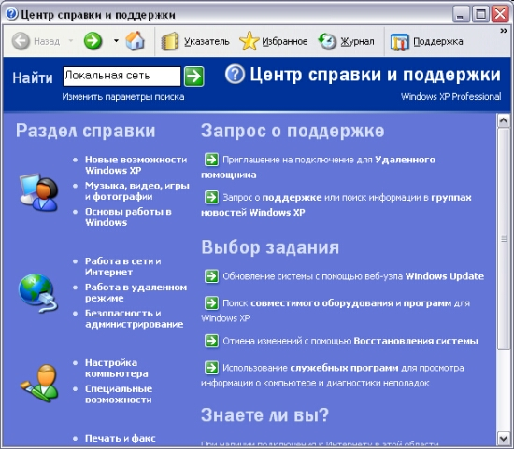

**Рис 4.1.** Главное окно справочной системы

Обычно ссылки выделяются в документе цветом или подчеркиванием. Указатель мыши, проходя над ссылкой, меняет свою форму на стилизованное изображение руки. Если щелкнуть мышью на ссылке, будет осуществлен переход на новую страницу, и она будет загружена в рабочее окно программы просмотра справочной информации. Щелкая мышью на интересующих вас ссылках, вы можете ознакомиться с необходимой справочной информацией.

**Вопросы и задания**

1. Что такое файл? Что такое каталог?
2. Согласны ли вы с тем, что каталог — это файл? Обоснуйте свою точку зрения.
3. Что такое файловая система? Какие задачи она решает?
4. Что такое кластер?
5. В Windows существует три возможных варианта файловой системы: NTFS, FAT32 и редко используемая устаревшая система FAT (также известная как FAT16). Найдите в Интернете информацию об этих файловых системах. Какая из них является предпочтительной файловой системой для Windows 8?
6. Перемещаясь из одного каталога в другой, пользователь по­следовательно посетил каталоги Байкал, Путешествия, Фото, Е:, Документы, География, Карты, География, Изображения. При каждом перемещении пользователь либо спускался в каталог на уровень ниже, либо поднимался на уровень выше. В каталоге, из которого были начаты перемещения, пользователь скопировал файл 1245.jpg. Этот файл он вставил в каталог, в котором оказался в результате своих пере­мещений, переименовав его в Листвянка.jpg. Укажите полные имена файлов 1245.jpg и Листвянка.jpg.
7. Определите, какое из следующих имён файлов удовлетворяет маске ?ba*r.?xt.

bar.txt; 2) obar.txt; 3) obar.xt; 4) barr.txt.

1. В каталоге находится б файлов:

chifera.dat; deLafer.doc;

chifera.doc; oferta.doc;

ferrum.doc; tokoferol.doc.

Определите, с помощью какой маски из каталога будет ото­брано ровно три файла.

1) *fer?*.d*; 2) ?fer*.doc; 3) *?fer*?.do*; 4) *fer?.doc